Проведення тижня
української мови,
присвяченого Дню української писемності і мови
в Дніпропетровському професійному залізничному ліцеї

Заходи:
- Проведення І етапу XVI Міжнародного конкурсу з української мови імені П
П.Яцика

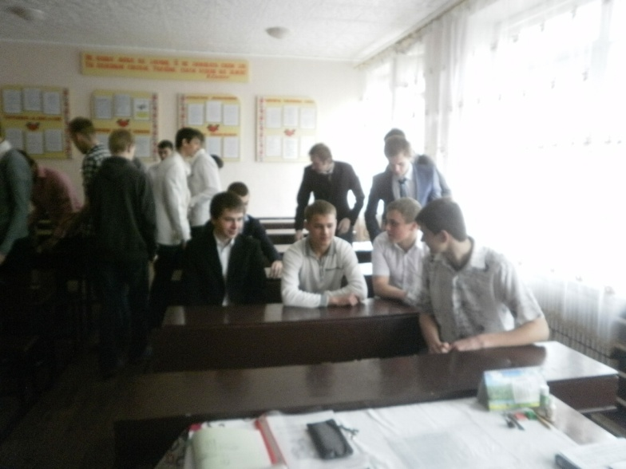

2. Літературно-музична композиція «Співоча мова»

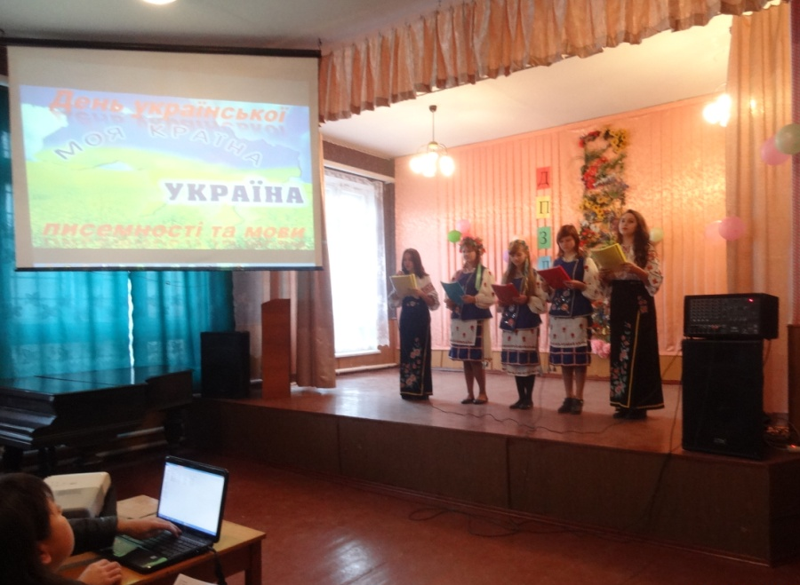

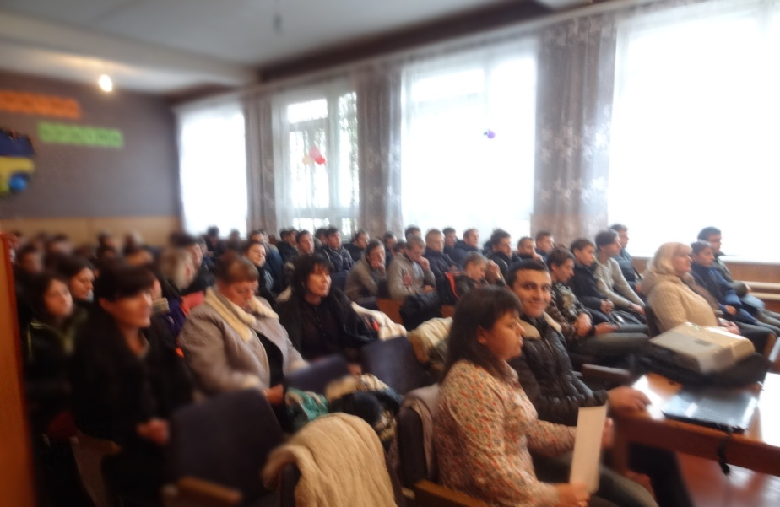
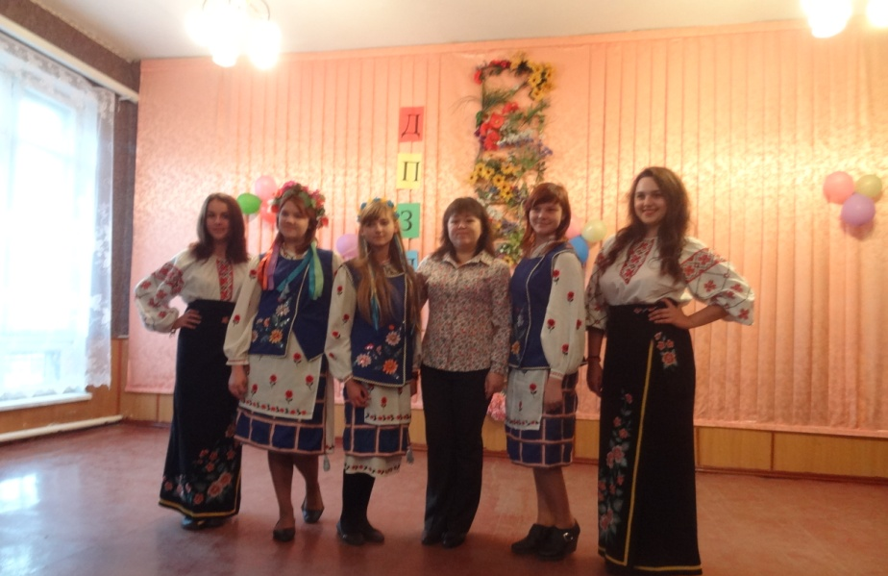
Активні учасники свята учні груп провідників І і ІІ курсу та організатор – викладач
української мови і літератури Денисенко Ольга Миколаївна
3. Тематична виставка в читацькому залі бібліотеки ДПЗЛ

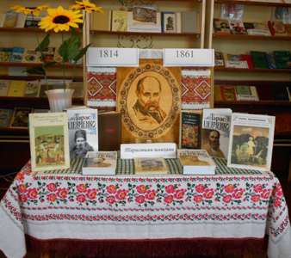

4. Конкурс стіннівок
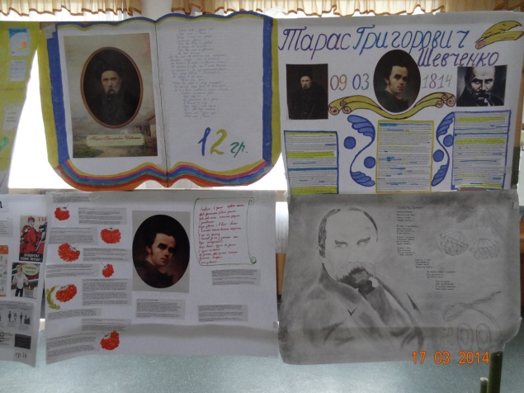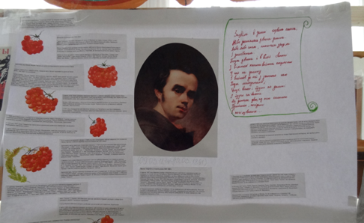

5. Тематичні виховні години
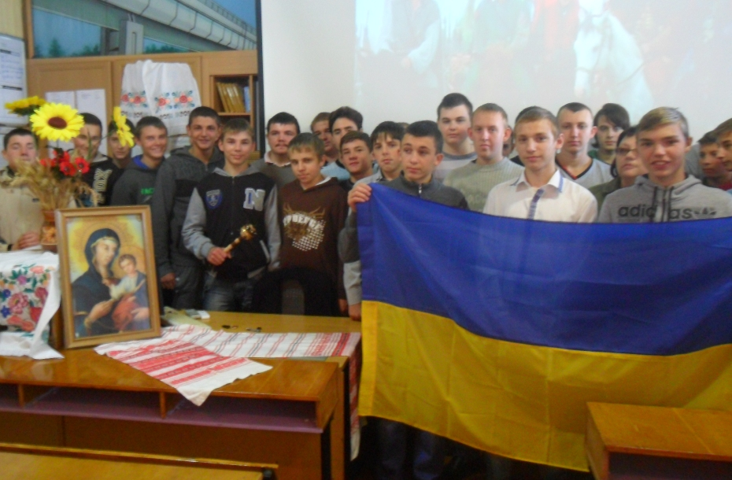

6. Конкурс читців поезій Т.Г. Шевченка «І мене в сім´ї великій сім´ї вольній, новій…»

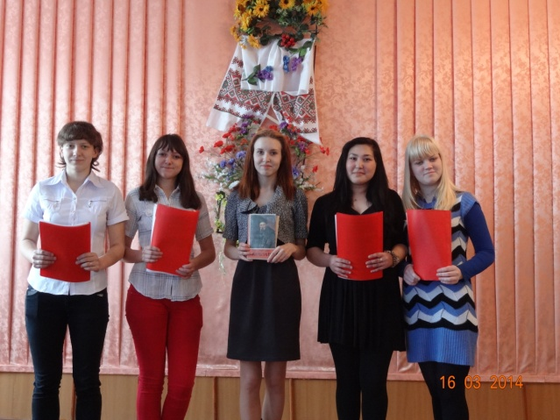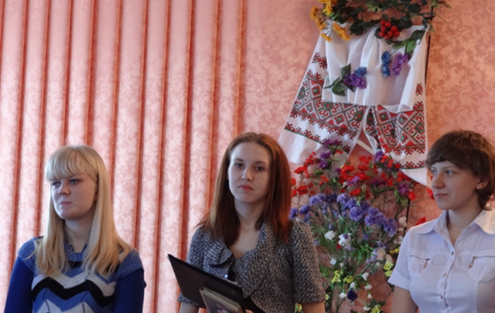

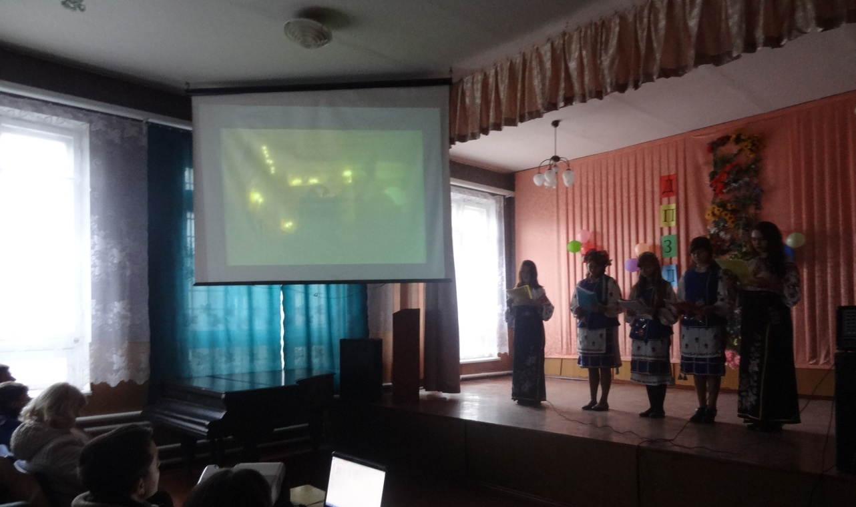
Відзначення кращих за підсумками тижня

Виконавець
В.В В.В.Єськіна

